FORMATO DE SOLICITUD PARA IMPARTIR CURSOS DE CAPACITACIÓN
ASIS Capítulo México tiene como misión promover el desarrollo, profesionalización y actualización de los miembros de la Asociación, bajo la visión de consolidar el liderazgo y la credibilidad al diseñar, impulsar y realizar espacios y eventos de capacitación, convivencia y comunicación, que permitan a los Profesionales de la Seguridad, compartir sus experiencias y mejores prácticas, así como adquirir nuevos conocimientos.
Le pedimos coloque la información del evento de capacitación que desea brindar de acuerdo a los ejes temáticos de ASIS Capitulo México:
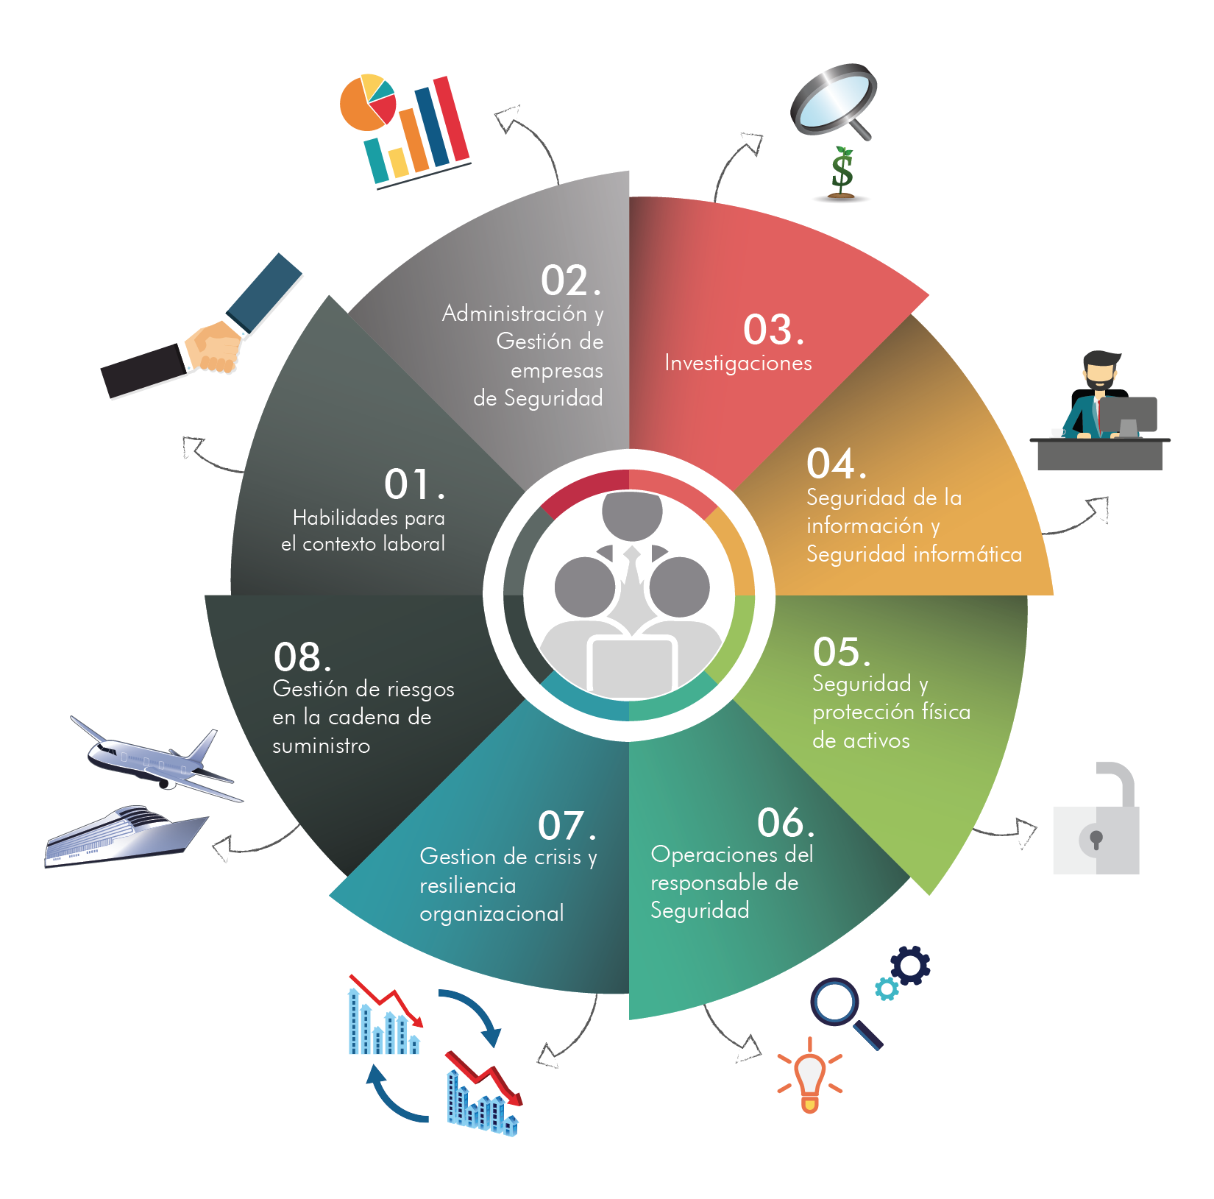

- Información Académica

Nombre del curso: [ ]

Modo educativo: Presencial

Objetivo general: [Redactar la meta que se propone alcanzar con el curso.].

Descripción del curso: [Explicar una breve introducción de lo que se tratará el curso].

Dirigido a: [Describir a qué tipo de personal va orientado el curso].

Duración: Horario: No. de sesiones:

Temario a impartir: [Especificar los tópicos completos que integran el curso].

- Expediente del Instructor

- Datos generales:
Nombre del Instructor:
Teléfono de oficina/ móvil:
Correo electrónico:
Empresa u Organización:
Puesto:

- Preparación profesional:
Formación académica: [Anotar último grado de estudios].
Experiencia académica: [Colocar dicha actividad durante los últimos cinco años].
Área de especialización:
Experiencia en el área de Seguridad:
Anexar fotografía: [Adjuntar fotografía profesional en formatojpg reciente].

- Información administrativa

Por favor coloque su propuesta económica de instrucción:

Costo por hora | Costo por participante | Costo por Grupo ( especificar #)

- En pesos mexicanos:
- Monto sin IVA:

¿Qué incluye el costo de instrucción?:

¿Qué equipo técnico o material didáctico necesita para impartir el curso?:

Observaciones adicionales:

Favor de enviar al correo logistica@asis.org.mx y confirmar su recepción al tel. 55 3578 6160.

Su solicitud será atendida y le brindaremos una respuesta en un plazo no máximo de 7 días.

¡Gracias por ser parte de ASIS Capítulo México!

